Муниципальное дошкольное образовательное учреждение
«Детский сад№47»

Тема: «Поможем героям сказки Петушок и бобовое зернышко, вернуться в книгу»
(по мотивам русской народной сказки «Петушок и бобовое зернышко)

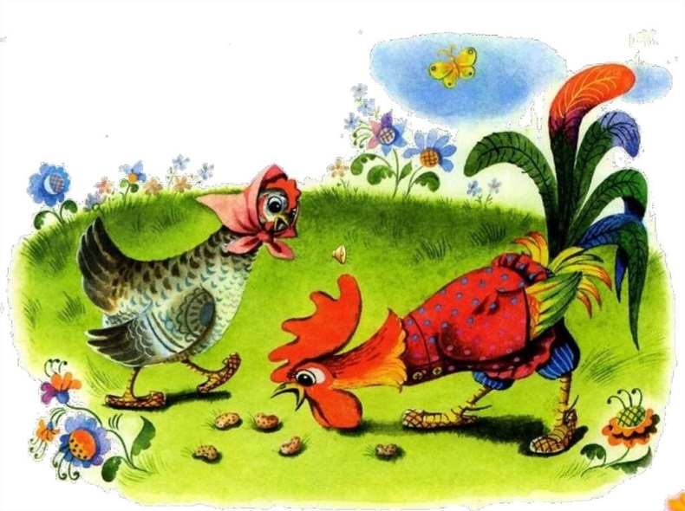

Составила воспитатель:
Лубенина Татьяна Дмитриевна
Первая квалификационная категория

г. Ярославль
25 октября 2019 г.
Цель: Формирование представлений у детей о доброте, взаимопомощи, взаимовыручки – как о ценных качествах.
Задачи:
Образовательные:
- Формировать умения у детей отвечать на вопросы по содержанию сказки «Петушок и бобовое зернышко».
- Закреплять знания детей о понятии «добро», «доброта»
- Прививать детям интерес к детской художественной литературе.
Развивающие:
- Развивать внимание, память, мышление.
- Продолжать развивать мелкую моторику кистей рук.
- Развивать связную речь детей.
Воспитательные:
- Воспитывать умение оценивать поступки окружающих.
- Воспитывать у детей умение сопереживать чужой беде, заботиться о тех, кто рядом.
- Воспитывать любовь к русским народным сказкам.
Основная образовательная область: Познание.
Продолжительность: 20 минут.
Участники: воспитанники средней группы.
Возраст: 4-5 лет.
Материалы и оборудование: картинки петушка и курочки, конверты, разрезная картинка курочки (по количеству детей), 2 коробки (бобы, горох), сюжетные картинки с изображением сказочных героев, карточки с заданием лабиринт (по количеству детей), стулья, столы, карандаши (по количеству детей), мольберт.
Предварительная работа: чтение русской народной сказки «Петушок и бобовое зернышко», рассматривание иллюстраций, беседа по сказке, чтение пословиц и поговорок о добре, рассматривание иллюстраций с разными ситуациями. Подготовка материала к занятию.

Ход занятия:
1.Организационный момент. Вводная часть.
(Дети заходят в группу)
Педагог: Ребята, проходите. Посмотрите, сегодня к нам в группу пришли гости. Давайте с ними поздороваемся и пожелаем всем «Доброго утра».
(дети здороваются с гостями).
Педагог предлагает детям послушать стихотворение.
Педагог: Придумано кем- то просто и мудро
При встрече здороваться: «Доброе утро»!
Доброе утро солнцу и птицам!
Доброе утро – улыбчивым лицам!
И каждый становиться добрым, доверчивым
Если добро будет делать до вечера!
Педагог: Ребята, как вы думаете, что такое доброта?
(Доброта – это удивительное, волшебное, ласковое слово, это хорошие поступки, это улыбка, забота о своих близких и т.д.).
Педагог: Не зря говорят: «Доброта она навеки украшенье человека».
Педагог: О ком можно сказать добрый?
(Человек, животные)
Педагог: Какого человека можно назвать добрым? Какой он?
(Тот, кто помогает взрослым, своему товарищу, тот, кто приходит на помощь в трудную минуту. Добрый человек он внимательный, отзывчивый, заботливый).
Педагог: Ребята, а доброту можно увидеть?
(Можно увидеть в поступках, в чувствах)
Педагог: Ребята, а где еще живет добро?
(В сказках, где чаще всего добро побеждает зло).

2.Основная часть.
Педагог: Ребята, а вы любите сказки?
(Да)
Давайте сегодня вспомним сказку, которую мы с вами уже читали «Петушок и бобовое зернышко», (садитесь поудобней, слушайте внимательно).
(открываю книгу, а героев сказки нет)
- Ребята, посмотрите, здесь случилась беда!
Из книги пропали герои сказки.
-Ребята, как же нам вернуть героев сказки? Что нужно сделать?
(Найти их, помочь вернуться в книжку)
Педагог: А давайте вместе вспомним сказку и поможем, героям вернуться в книжку?
Вы готовы помочь героям сказки?
(Да)
Отгадайте загадку:
Голосистый наш герой
Носит шпоры за собой.
Раньше зореньки встает,
Громко песенки поет.
(Петушок)
Педагог: А вот и первый герой сказки.
(достать картинку петушка из конверта и вклеить в книгу).
Давайте дальше вспоминать сказку, подходите к столу.
(на столе лежат конверты с разрезными картинками курочки)
Давайте попробуем их собрать и посмотрим, что за герой здесь спрятался.
(дети собираю разрезную картинку «курочка»)
Педагог: Была курочка в сказке?
(Да)
(вклеиваем курочку в книгу)
Педагог: Вот и начало сказки: «Жили – были петушок и курочка»
(проговариваем вместе с детьми).
Ребята, посмотрите, а вот еще какая-то подсказка.
(педагог обращает внимание детей на коробки с бобами и горохом.)
Педагог: Ребята, что это лежит в коробке?
(Горох, бобы)
Педагог: Как вы думаете, почему здесь горох и бобы?
(потому что в сказке петушок подавился бобовым зернышком)
Педагог: Вот таким бобовым зернышком и подавился петушок. Но здесь все зернышки смешались, давайте разберем их?
Выберите себе в коробки , только бобы.
(дети разбирают бобы от гороха)
Педагог: Петушок и курочка любят клевать горох и бобовые зернышки.
Ребята, а давайте вспомним какие слова говорила курочка петушку, когда просила не торопиться?
(Петя не торопись, Петя не торопись.)
Педагог: А почему курочка просила Петушка не торопиться?
(нельзя торопиться во время еды, можно подавиться)
Петушок торопился, вот и подавился бобовым зернышком, случилась беда.
Вы все постарались разобрали бобы от гороха.
А покажите, какой был петушок?
(Дети выходят на динамическую паузу)

Петушок, петушок (дети стоят, руки в стороны назад)
Золотой гребешок (руки домиком над головой)
Маслена головушка (руками обводят голову)
Шелкова бородушка (показывают рукой бородку)
Что ты рано встаешь? (пожимают плечами)
Деткам спать не даешь? (грозят пальцем)
Петушок встрепенулся,
Раз нагнулся, два нагнулся (наклоны)
Крыльями похлопал (взмахи руками в стороны)
Ножками потопал (топают ногами)
Шею вытянул, согнул (подбородок тянем вверх)
И по улице пошел (маршируют на месте)

Педагог: Ребята, давайте вспомним к кому к первому побежала курочка за помощью?
(К хозяйке)
Педагог: Помогла хозяйка курочке?
(Нет)
Педагог: К кому послала хозяйка курочку?
(К коровушке)
Педагог: Помогла коровушка курочке?
(Нет)
Педагог: К кому побежала курочка?
(К хозяину)
Педагог: Помог хозяин курочке?
(Нет)
Педагог: К кому после хозяина побежала за помощью курочка?
(К кузнецу)
(после каждого ответа детей, педагог выставляет сюжетные картинки героев сказки на мольберт)
Педагог: Ребята, посмотрите у вас на столах лежат карточки, вспомните, кто, чем помог курочке, и соедините линией нужные картинки.
(дети выполняют задание)
Педагог: Давайте вместе проверим, правильно ли вы соединили картинки.
(выставляю последовательность картинок на мольберт)
Педагог: Чем помог кузнец курочке?
(Кузнец дал косу для хозяина)
Педагог: Чем помог хозяин курочке?
(Он накосил свежей травки для коровушки)
Педагог: Чем помогла коровушка курочке?
(Коровушка дала молочка для хозяюшки)
Педагог: Чем помогла хозяюшка курочке?
(Хозяюшка сбила маслице и дала его курочке)
Педагог: Что сделала курочка?
(Смазала курочка петушку горлышко, бобовое зернышко проскочило.
Петушок вскочил и во все горло закричал: КУ – КА – РЕ – КУ!!!)

3.Заключительная часть.
Педагог: Ребята, помогли герои сказки петушку?
(Да, помогли каждый, чем мог)
Педагог: А что можно сказать о героях сказки? Какие они?
(Добрые, заботливые)
Педагог: Ребята, а вы как бы поступили?
Ответы детей.
Педагог: Да, ребята, добрые поступки, действительно творят чудеса!
Вот мы и собрали книгу и вернули всех героев сказки. Давайте ее поставим в книжный уголок и будем ее читать.
Педагог: Молодцы, ребята! А теперь давайте попрощаемся с нашими гостями, и скажем им «До свидания!»
Дети: «До свидания!»

